**APLICACIONES PARA INTERNET**

**RAFAEL CAMILO ARCHILA 20171578075**

**UNIVERSIDAD DISTRITAL FRANCISCO JOSE DE CALDAS**

**BOGOTA DC**

**Base de datos:**

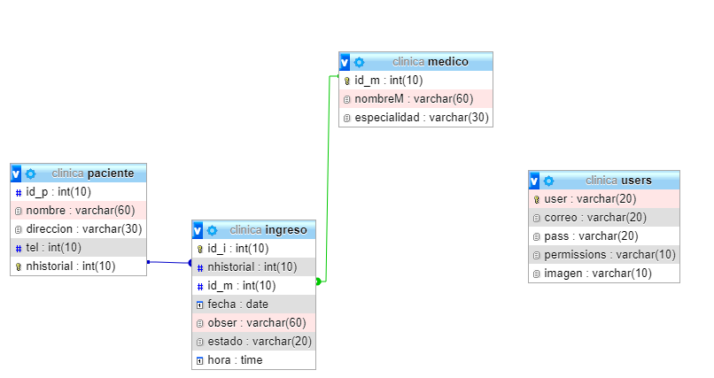

**Claves de acceso a la aplicación:**

|  |  |
| --- | --- |
| **USUARIO** | **CONTRASEÑA** |
| admin | admin |
| Invitado | 1234 |

**Presentación:** [**https://drive.google.com/file/d/14bkPltYNgnKpWoJWMeajpphwozrbl-ly/view?usp=sharing**](https://drive.google.com/file/d/14bkPltYNgnKpWoJWMeajpphwozrbl-ly/view?usp=sharing)

**Diccionario de Datos**

**INGRESO**

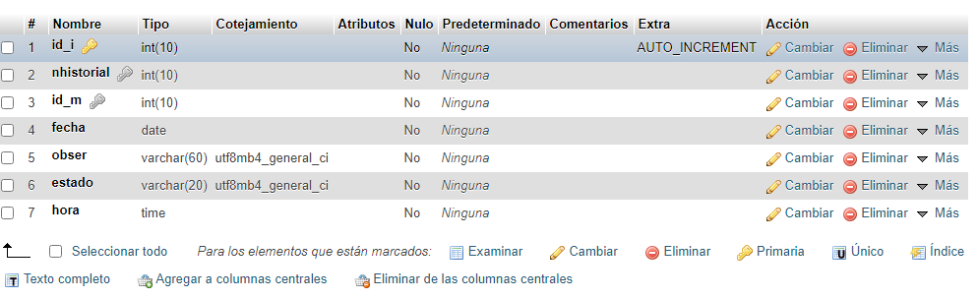

**MEDICO**

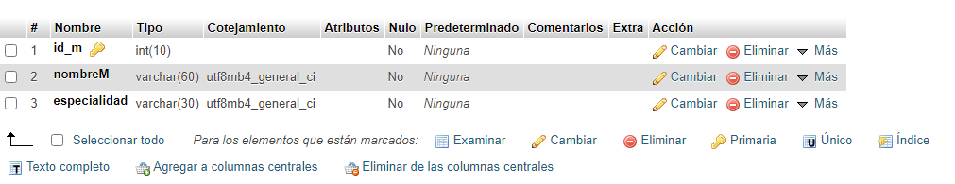

**PACIENTE**

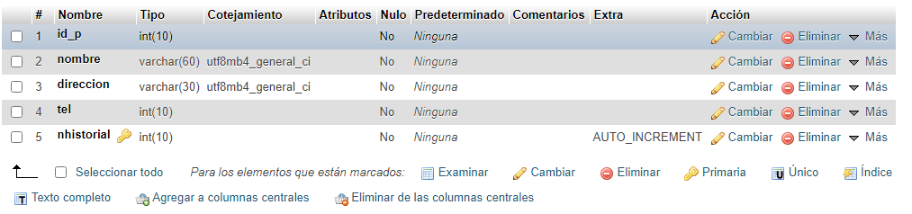

**USERS**

